МИНИСТЕРСТВО НАУКИ И ВЫСШЕГО ОБРАЗОВАНИЯ РОССИЙСКОЙ ФЕДЕРАЦИИ

федеральное государственное автономное образовательное учреждение высшего образования

«САНКТ-ПЕТЕРБУРГСКИЙ ГОСУДАРСТВЕННЫЙ УНИВЕРСИТЕТ   
АЭРОКОСМИЧЕСКОГО ПРИБОРОСТРОЕНИЯ»

КАФЕДРА №41

ОЦЕНКА

РУКОВОДИТЕЛЬ

|  |  |  |  |  |
| --- | --- | --- | --- | --- |
| к.т.н., доцент |  |  |  | Е.Л. Турнецкая |
| должность уч. степень звание |  | подпись дата |  | инициалы фамилия |

|  |
| --- |
|  |
| ОТЧЕТ ПО ПРАКТИЧЕСКОЙ РАБОТЕ №1 |
| по дисциплине: ИТ-МОДУЛЬ «ИНЖЕНЕР ПО ТЕСТИРОВАНИЮ» |
|  |
|  |

РАБОТУ ВЫПОЛНИЛ

|  |  |  |  |  |  |
| --- | --- | --- | --- | --- | --- |
| СТУДЕНТ ГР. № | М361 |  |  |  | Д.А. Ильина |
|  |  |  | подпись дата |  | инициалы фамилия |

Санкт-Петербург 2025

Цель работы – получение практических навыков организации процесса разработки программного обеспечения в системе управления проектами Kaiten.

Предметная область: разработка web-приложения для онлайн-магазина вязаных изделий.

Для организации процесса разработки была выбрана система планирования Kaiten и методология Kanban – метод управления задачами, основанный на визуализации процессов.

Этапы разработки:

1. предпроектное исследование:

* анализ требований заказчика;
* изучение рынка;
* анализ требований потребителей;

2. выбор стека технологий;

3. дизайн:

* UX-дизайн;
* UI-дизайн;

4.разработка:

* фронтенд;
* бэкенд;

5. тестирование:

* функциональное тестирование;
* тестирование удобства использования;
* тестирование производительности;
* тестирование безопасности;
* тестирование совместимости;

6. запуск;

7. поддержка и обновления.

Вначале проекта необходимо было пройти регистрацию на сайте Kaiten, создать новое пространство «Web-приложение для онлайн магазина» и доска «Этапы создания».

На рисунках 1-3 представлена доска проекта, которая отражает все этапы создания web-приложения. На ней представлено разделение на три категории «Очередь», «В работе» и «Готово».

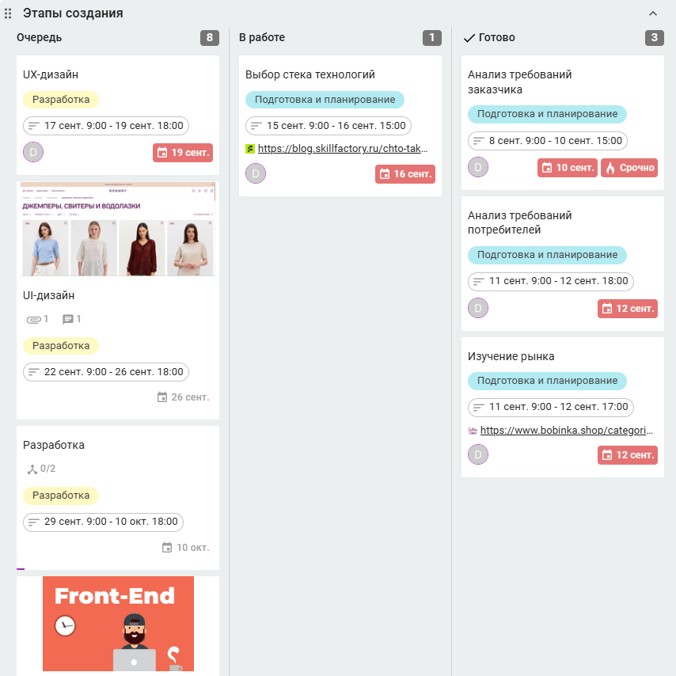

Рисунок 1 – Доска проекта (часть 1)

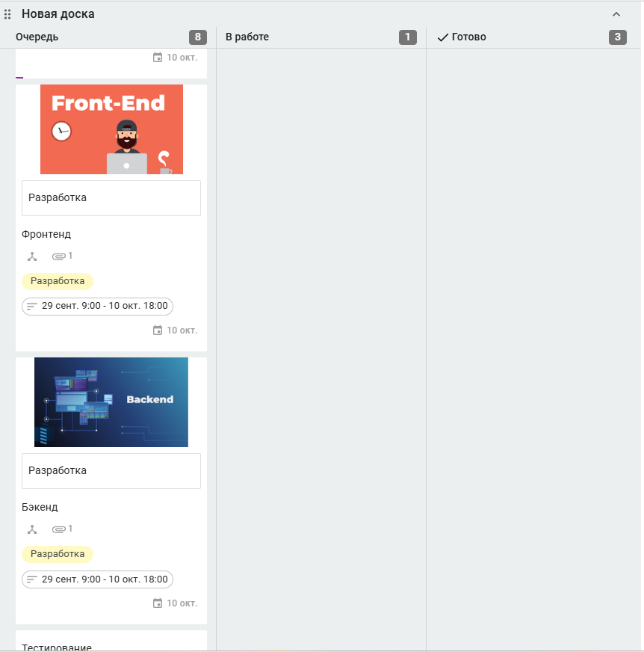

Рисунок 2 – Доска проекта (часть 2)

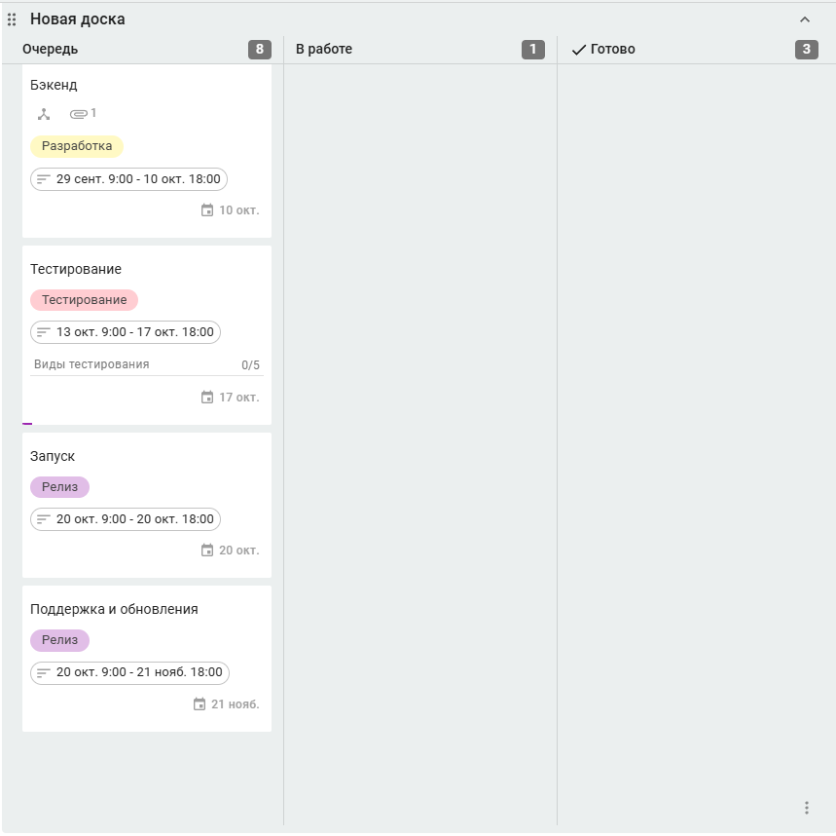

Рисунок 3 – Доска проекта (часть 3)

На рисунках 4-7 представлена детализация задач «Выбор стека технологий», «UI-дизайн», «Фронтенд» и «Тестирование» с различными атрибутами:

* сроки,
* метки,
* ссылки,
* файлы,
* чек-листы,
* связи.

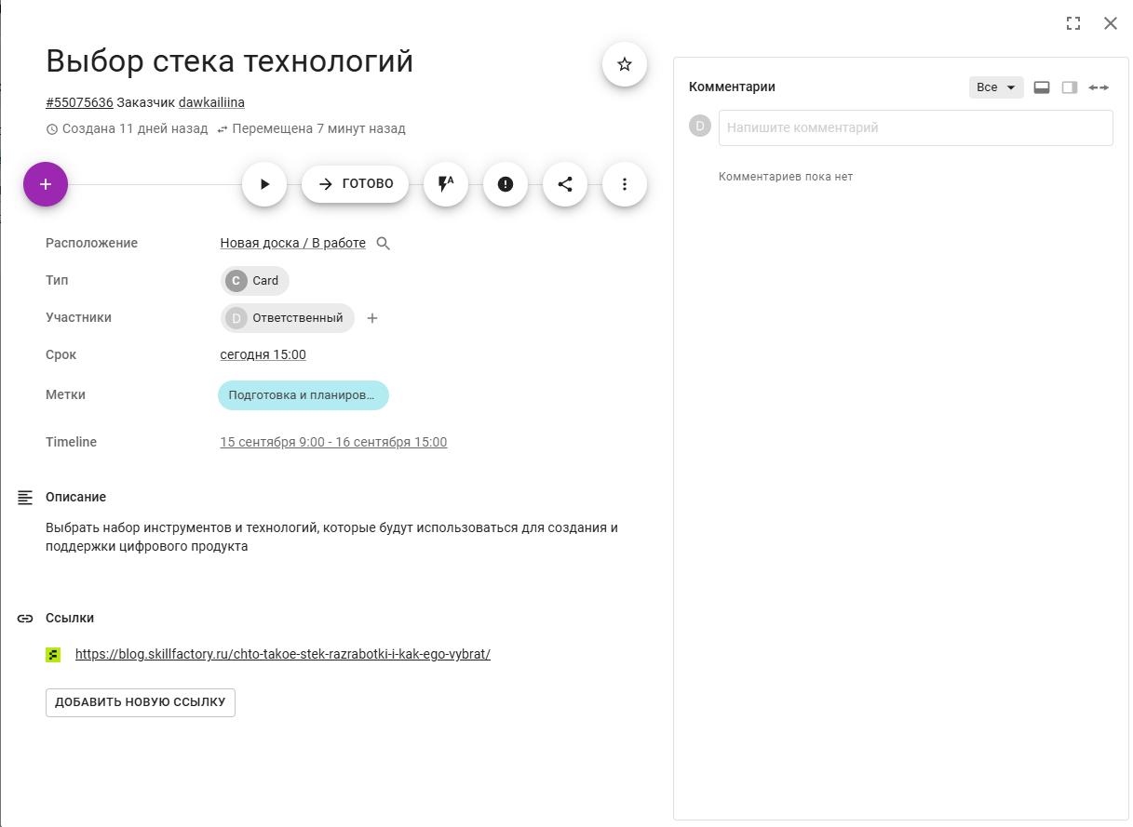

Рисунок 4 – Детализация задачи «Выбор стека технологий»

Для задачи «Выбор стека технологий» был назначен ответственный исполнитель, срок, метка, описание того, что необходимо сделать на данном этапе, а также ссылка на статью с полезным материалом.

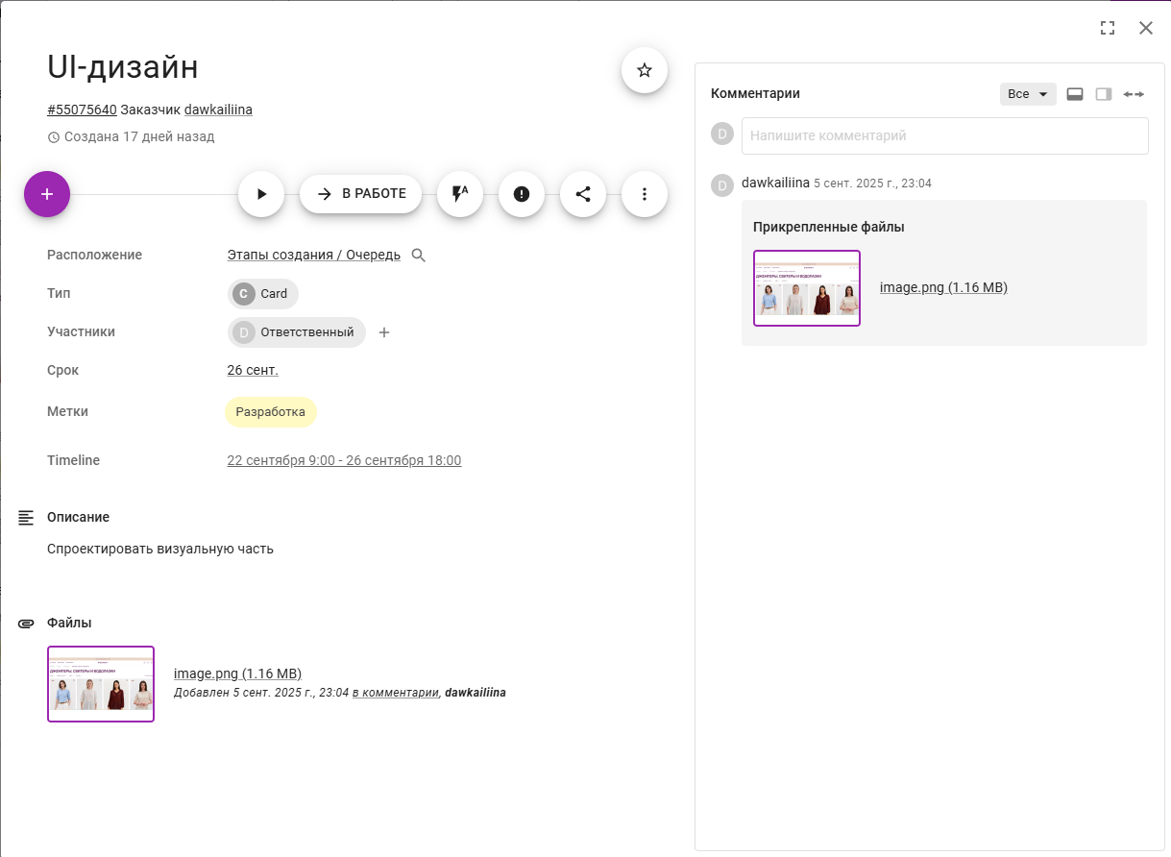

Рисунок 5 – Детализация задачи «UI-дизайн»

Для задачи «UI-дизайн» были также добавлены ответственный исполнитель, срок, метка, описание и файл с примером того, как может выглядеть приложение.

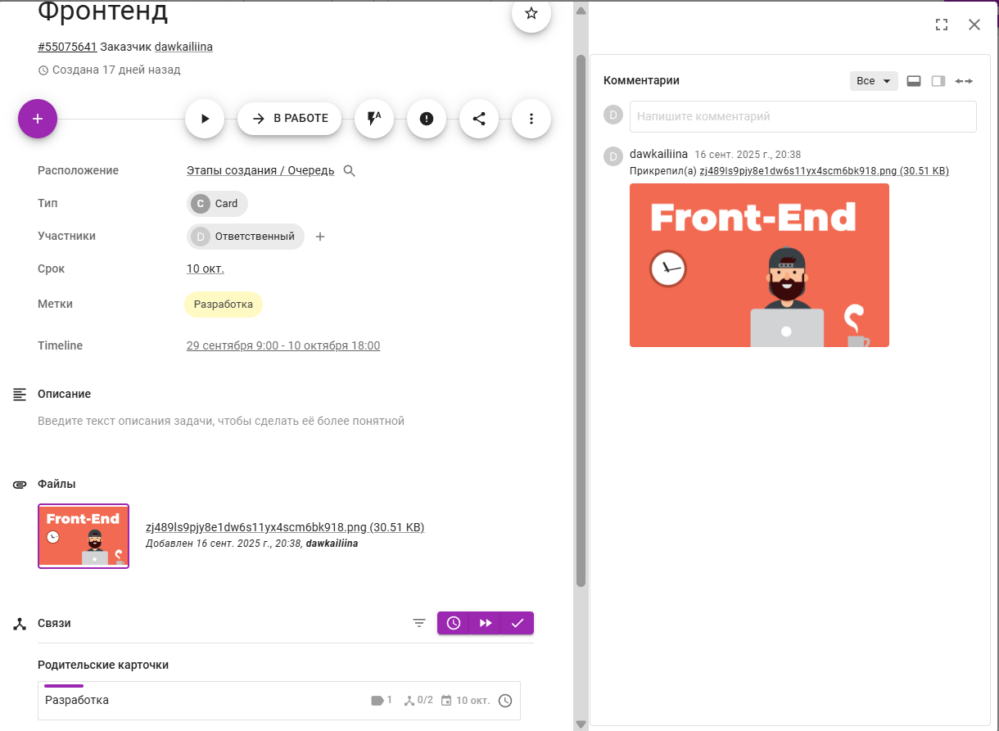

Рисунок 6 – Детализация задачи «Фронтенд»

Для задачи «Фронтенд» были добавлены атрибуты, использованные на других карточках. А также была создана связь с родительской карточкой «Разработка», в которую входит еще одна дочерняя карточка «Бэкенд».

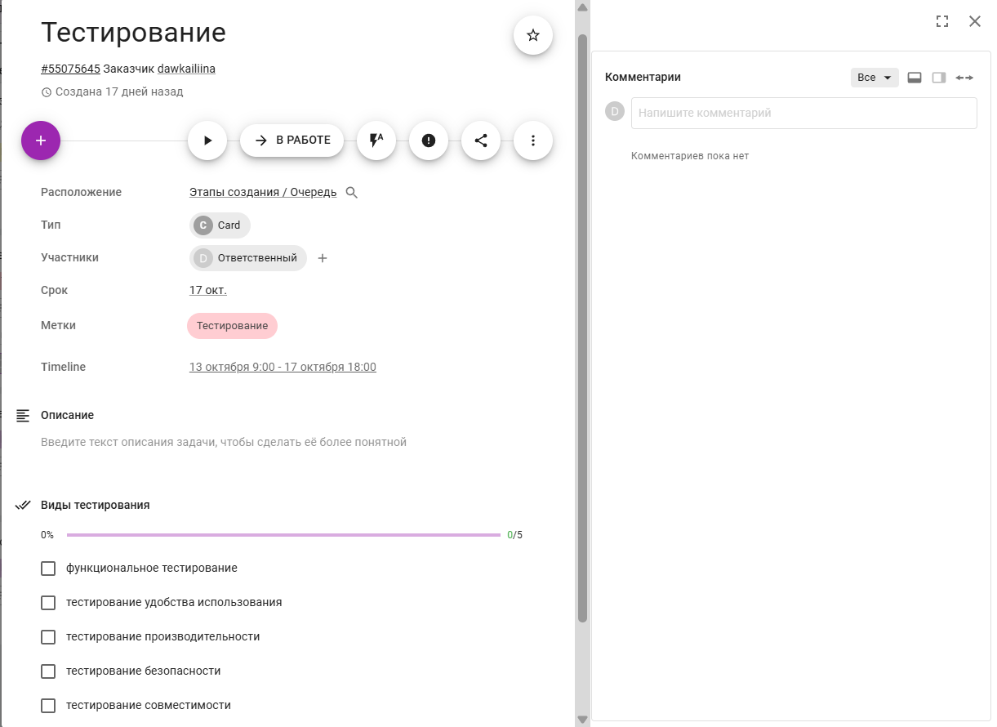

Рисунок 7 – Детализация задачи «Тестирование»

Для задачи «Тестирование» были добавлены все основные атрибуты, а также был создан чек-лист «Виды тестирования» для того, чтобы было удобно отслеживать, какие этапы тестирования уже выполнены, а какие еще предстоит сделать.

Представление задач и графика их выполнения в табличном формате представлено на рисунке 7.

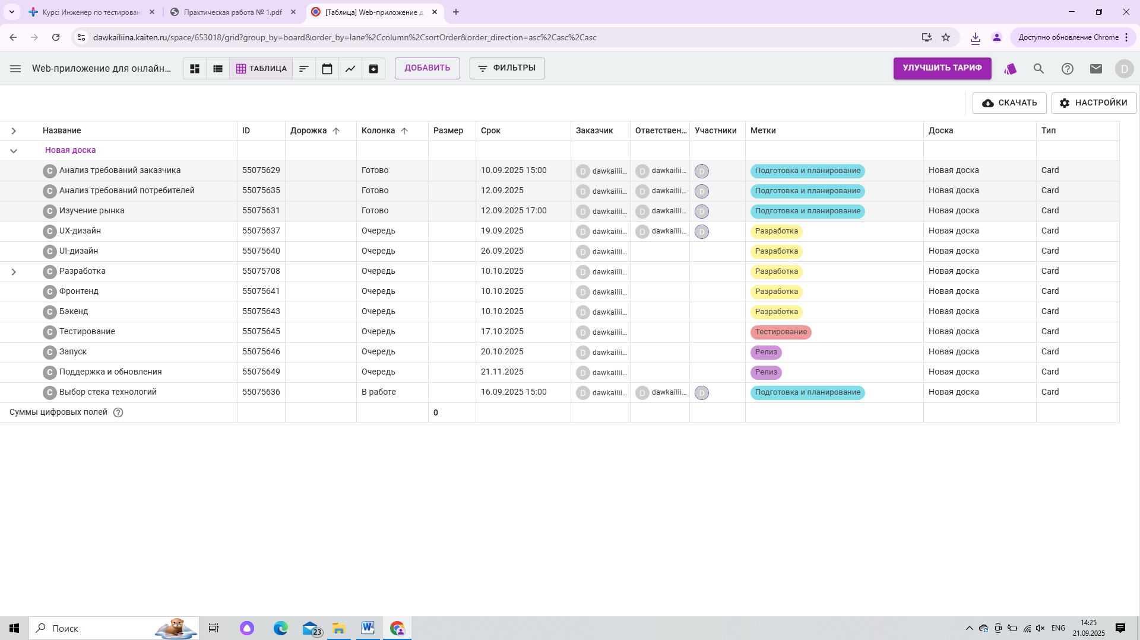

Рисунок 7 – Представление задач и графика их выполнения в табличном формате

Представление задач и графика их выполнения в формате TIMELINE представлено на рисунке 8.

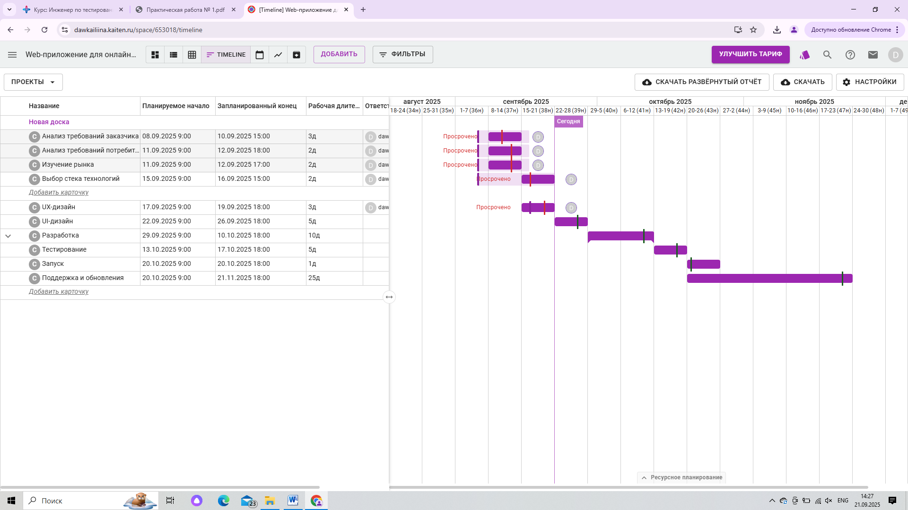

Рисунок 8 - Представление задач и графика их выполнения в формате TIMELINE

На рисунке 9 представлен календарь с задачами на сентябрь.

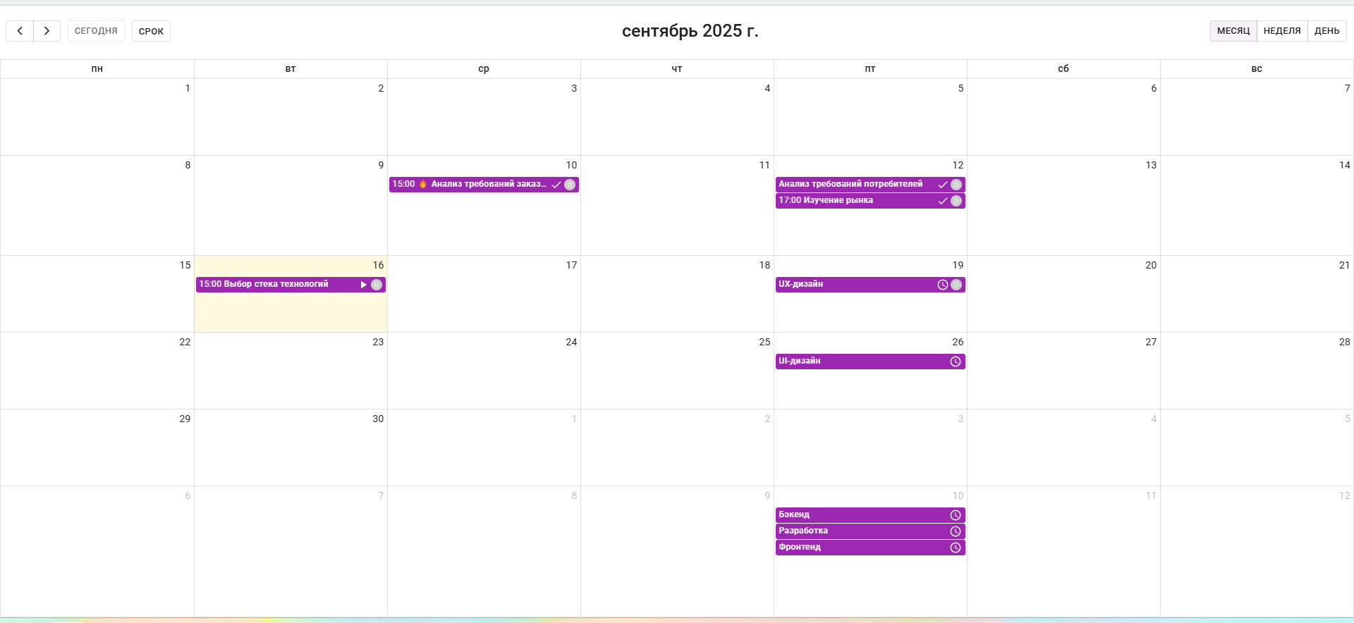

Рисунок 9 – Календарь с задачами на сентябрь

На рисунке 10 представлен отчет о сроках по задачам с наглядными диаграммами, которые показывают, сколько задач выполнено в срок, выполнено не в срок, не выполнено в срок или ожидают выполнения. Кто за какой процент задач был ответственен и прогресс: выполнено, в работе, в очереди.

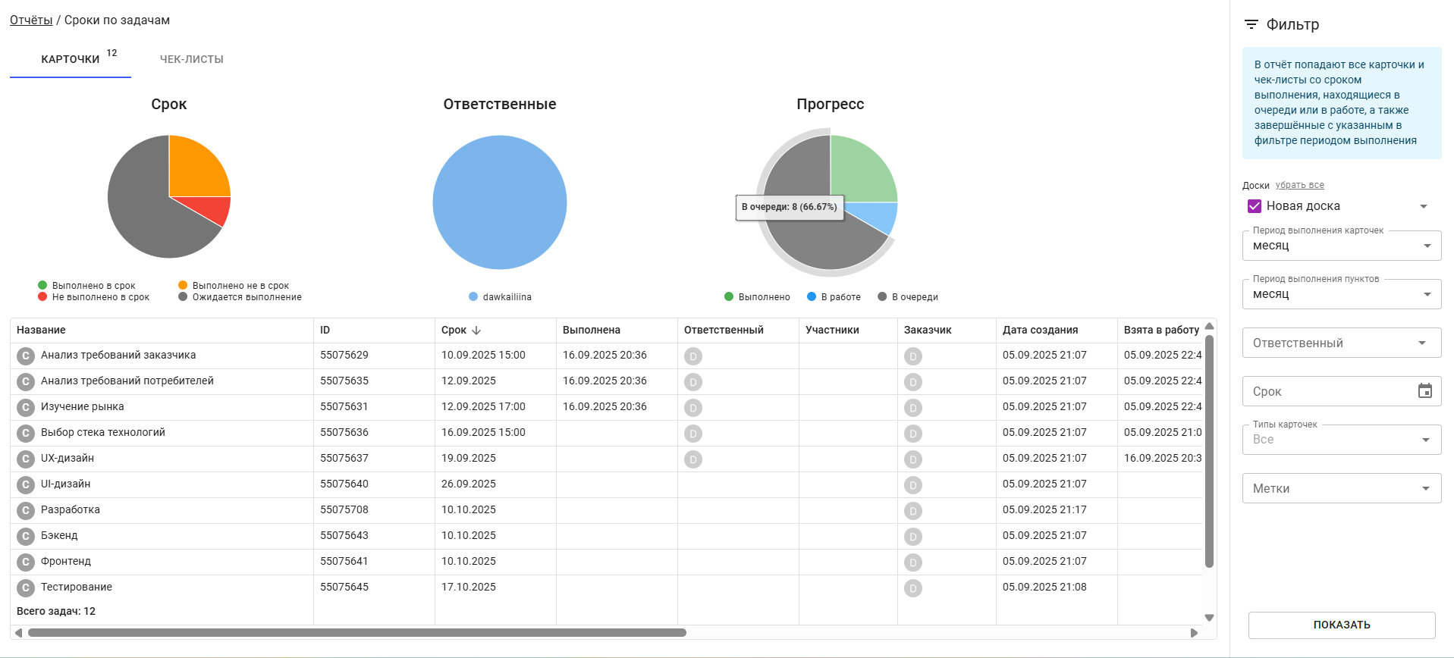

Рисунок 10 – Отчет о сроках по задачам

Вывод: получены практические навыки организации процесса разработки программного обеспечения в системе управления проектами Kaiten. Были выполнены следующие задачи:

1. создано пространство проекта в облачной системе Kaiten,

2. разработаны карточки проекта с атрибутами,

3. организован процесс разработки ПО в облачной системе управления проектами Kaiten.

Также в процессе выполнения данной работы получены знания о том, какие этапы включает в себя разработка web-приложения, что такое UX/UI-дизайн, фронтенд и бэкенд.

**СПИСОК ИСПОЛЬЗОВАННЫХ ИСТОЧНИКОВ**

1. Разработка веб-приложений: основные этапы. URL: <https://www.purrweb.com/ru/blog/kak-sozdat-veb-prilozhenie/>

2. Основные этапы разработки веб-приложений — процесс создания и важные аспекты. URL: <https://fortech.dev/blog/osnovnye-etapy-razrabotky-web-prilozhenyi/>

3. Что такое UI- и UX-дизайн, чем они отличаются. Принципы и перспективы UI/UX-дизайна. URL: <https://practicum.yandex.ru/blog/chto-takoe-ux-ui-dizayn/>

4. Тестирование веб-приложений: особенности, виды, чек-лист, лучшие инструменты. URL: <https://qaservicelab.ru/blog/testirovanie-web-prilozhenii/>

5. Что такое стек разработки, и как его выбрать. URL: <https://blog.skillfactory.ru/chto-takoe-stek-razrabotki-i-kak-ego-vybrat/>

6. Фронтенд или бэкенд: по какому пути в разработке пойти. URL: https://practicum.yandex.ru/blog/chem-otlichaetsya-backend-i-frontend/